职业技术学院2018年工会工作总结
2018年职业技术学院在校工会的领导帮助下，平稳有序的开展各项工会工作。下半年因张晓寅老师的工作调动，增补了赵君为职业技术学院工会委员，协助分工会开展各项工作。一年来高职分工会还是以服务至上为核心开展各项工会工作：
- 常规工作
- 认真仔细的做好生日券、中秋慰问、年货、体检表的统计发放工作，尽可能采取“上门”服务，减少教职工多跑一趟的负担并且增加了办事效率，受到学院教职工的好评；
- 代表学院看望生病教职工孙滔韬老师、生育教职工刘晓培、胡素平老师带去校工会及分工会最诚挚的慰问。
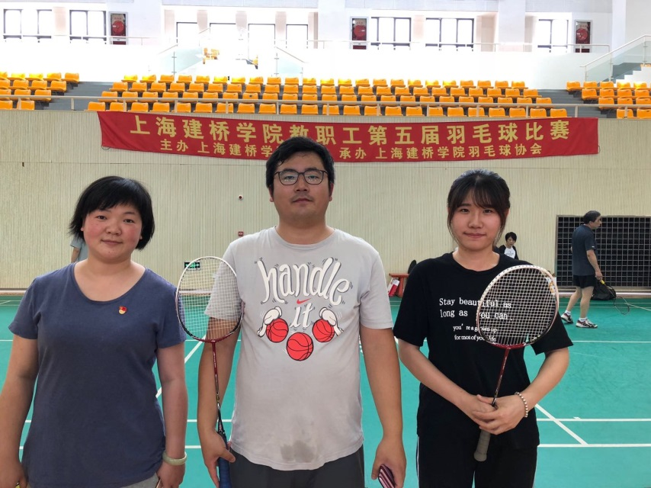
- 积极组织教师工参加工会活动如羽毛球团体赛、乒乓球团体赛等活动。输人不输阵，不怕输，只求可以把健康生活、每天锻炼的正确理念带给所有教职工。

二、重点工作
- 定期举行双代会代表会议，互相沟通、验证初步的提案想法，互通有无，互相督促、改进，并组织双代会代表参加教代会。
- 统计学院教职工子女入园信息，并为教职工解答相关政策及疑惑。
- 贫困教师排摸，利用平时工作当中对老师们生活习惯的观察，做到心中有底，不错报、不漏报。比如今年准备申请的老师，就是通过平时了解得知大学及研究生时期是通过学校助学金以及贷款完成学业；参军期间因为世博会的特殊关系经常需要服药参加一级闸北，留下后遗症；去年父亲做完手术之后，家里收入基本用作日常医疗费用；平时吃饭也很简单；所以接到通知的时候第一时间就想到了她。
- 组织教职工参加学校各个协会开展的活动以及校工会组织的各项沙龙。
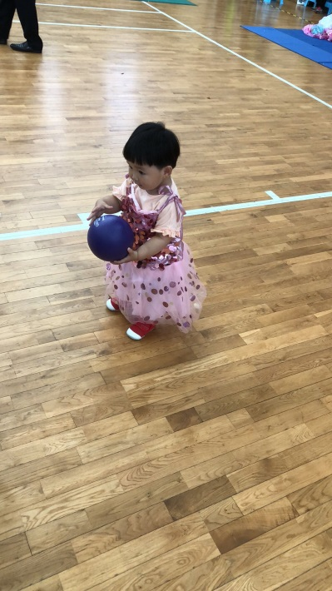
- 组织了各项活动，如六一活动，让教职工子女在学校度过快乐的六一节。

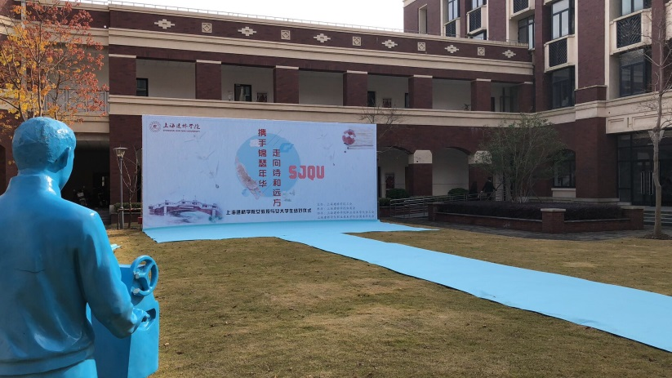
- 协助校工会、女教授联谊会策划、组织了女教授和女大学生结对仪式，以一个别开生面的露天草坪冷餐会+仪式的形式，让师生们在繁忙的工作学习当中能够获得难得的放松，获得了一致好评。

三、不足之处
- 学院支持工会工作力度不够大，妈咪小屋现在处于一屋多用，分工会也没有自己的工会活动室；
- 分工会教职工总体参与工会活动情况不乐观，故建议明年跨年或者新春活动可以以多人趣味运动为主，尽可能让更多的会员能够参与进来，增加凝聚力。
以上是我本年度工会工作的总结，有不足之处请予以指出，定当改正。在新的一年也会继续不忘初心，继续保持一颗最真诚、最温暖的心为广大工会会员服务
职业技术学院分工会
2019年1月10日

